Burnup mis à jour - EduTutor IA
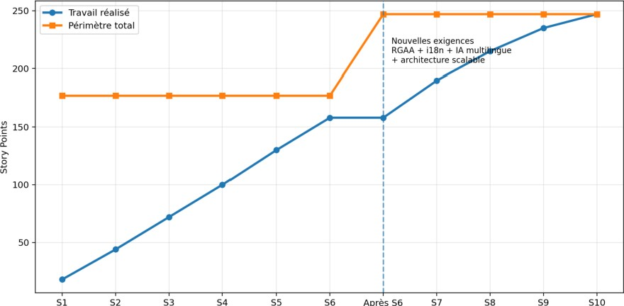
Après
S6
SIO
Sprints (1 sprint = 1 demi-journée)
